УТВЕРЖДЕН
ВКР.09.02.07-МК-01

АКАДЕМИЯ ТОП
Специальность: 09.02.07 «Информационные системы и программирование»

Проектирование и разработка web-сайта предприятия «МедКомпас»

Руководство программиста

ВКР.09.02.07-МК-01

(HTML, CSS, JavaScript)

Листов 8
Подп. и дата
Инд. № дубл.
Взам. инд. №
Подп. и дата
Инв. № подп.

2026

5 Руководство пользователя (оператора)
  - 5.1 Работа с web-сайтом
Разработанный web-сайт «МедКомпас» предназначен для предоставления пользователям информации о медицинском сервисе, специалистах и доступных способах взаимодействия с организацией. Работа с системой осуществляется посредством web-браузера и не требует установки дополнительного программного обеспечения, прохождения процедуры регистрации или выполнения сложных действий со стороны пользователя.
Следует отметить, что в процессе разработки особое внимание уделялось удобству взаимодействия пользователя с системой. В связи с этим интерфейс сайта был спроектирован с учётом принципов простоты, доступности и логичного расположения элементов управления. Представляется очевидным, что подобный подход позволяет снизить время поиска информации и сделать работу с ресурсом более комфортной.
Для начала работы пользователю необходимо открыть web-сайт по соответствующему адресу в браузере. После загрузки страницы отображается главный интерфейс системы, содержащий основные информационные разделы и навигационные элементы.
После открытия сайта пользователю становится доступна структура ресурса, позволяющая осуществлять переход между разделами без необходимости загрузки дополнительных страниц. В контексте вышесказанного следует подчеркнуть, что использование одностраничной архитектуры позволяет сократить количество действий пользователя при поиске необходимой информации.
На главной странице располагаются основные элементы интерфейса, включая навигационное меню и информационные блоки. Посредством меню пользователь может перейти к интересующему разделу сайта и ознакомиться с его содержимым.
В процессе работы пользователь получает возможность просматривать сведения о медицинском сервисе, изучать информацию о преимуществах платформы, знакомиться с представленными специалистами и использовать доступные способы связи.
Особое значение имеет раздел «Врачи», поскольку он содержит одну из ключевых частей системы. В данном разделе представлены карточки специалистов, включающие фотографию врача, направление деятельности, стаж работы и стоимость консультации. Представленная информация структурирована и отображается в удобной для восприятия форме.
Кроме того, пользователю предоставляется возможность воспользоваться элементами взаимодействия, включая кнопки связи и переходы к социальным сетям. Следует отметить, что все основные функции сайта доступны без дополнительной авторизации, что существенно упрощает процесс использования ресурса.
Также важной особенностью системы является поддержка адаптивного интерфейса. При открытии сайта на устройствах с различными размерами экранов структура страниц автоматически изменяется, обеспечивая корректное отображение информации и сохранение удобства взаимодействия.
Таким образом, работа с web-сайтом «МедКомпас» не требует специальной подготовки пользователя и обеспечивает быстрый доступ к основным функциям системы. Вышесказанное позволяет сделать вывод о том, что разработанный интерфейс соответствует требованиям удобства и обеспечивает комфортное взаимодействие с информационным ресурсом.

  - 5.2 Структура и навигация web-сайта
Структура web-сайта «МедКомпас» разработана с учётом необходимости обеспечения удобного доступа пользователя к информации и упрощения взаимодействия с системой. Следует отметить, что правильная организация структуры информационного ресурса является одним из ключевых факторов, влияющих на удобство использования сайта и скорость поиска необходимых данных.
В процессе проектирования web-сайта особое внимание уделялось логическому распределению информации по разделам. Представляется очевидным, что структурирование контента позволяет пользователю быстрее ориентироваться в системе и снижает количество действий, необходимых для получения требуемой информации.
В рамках реализации проекта была использована одностраничная архитектура сайта. В отличие от многостраничных решений, данный подход предполагает размещение всех основных информационных блоков на одной странице с возможностью быстрого перехода между разделами. В контексте вышесказанного следует отметить, что подобная организация способствует повышению удобства использования интерфейса.
Навигация по сайту осуществляется посредством меню, расположенного в верхней части страницы. Навигационные элементы позволяют пользователю выполнять переход к соответствующим разделам системы.
Структура web-сайта включает следующие основные разделы:
Главная страница
Главная страница является первоначальным элементом взаимодействия пользователя с системой. На данной странице размещается название сервиса, основные элементы оформления и навигационное меню. Кроме того, данный раздел формирует первое визуальное представление пользователя о ресурсе.
Рисунок 1. Шапка сайта.

Раздел «О нас»
Раздел содержит общую информацию о медицинском сервисе «МедКомпас». Здесь представлены сведения о назначении системы, направлениях деятельности и особенностях работы ресурса.
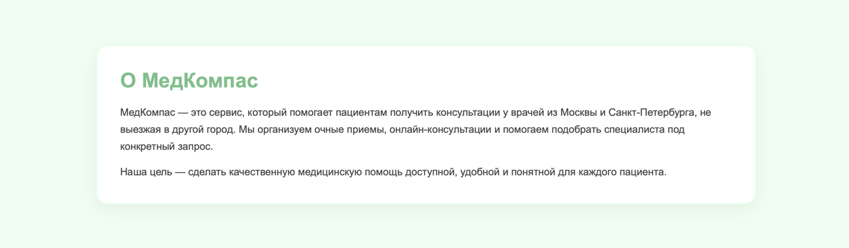
Рисунок 2. Раздел «О нас».
Раздел «Преимущества»
В данном разделе отображается информация об основных достоинствах сервиса. Представленные сведения позволяют пользователю ознакомиться с особенностями платформы и её преимуществами.
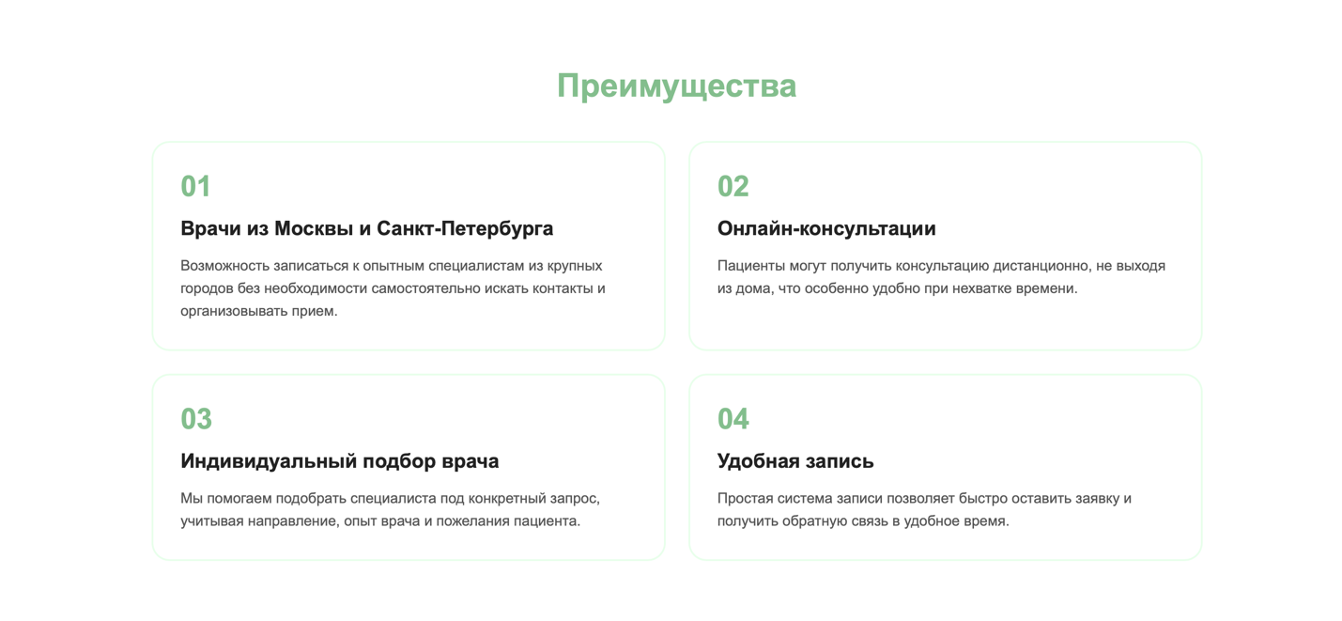
Рисунок 3. Раздел «Преимущества».

Раздел «Врачи»
Одним из наиболее значимых разделов web-сайта является каталог врачей. В данном разделе размещаются карточки специалистов, содержащие сведения о врачах. Пользователю предоставляется возможность ознакомиться с фотографией специалиста, его специализацией, профессиональным опытом и стоимостью консультации.
Следует подчеркнуть, что информация представлена в структурированном виде, что способствует удобству восприятия и упрощает поиск подходящего специалиста.
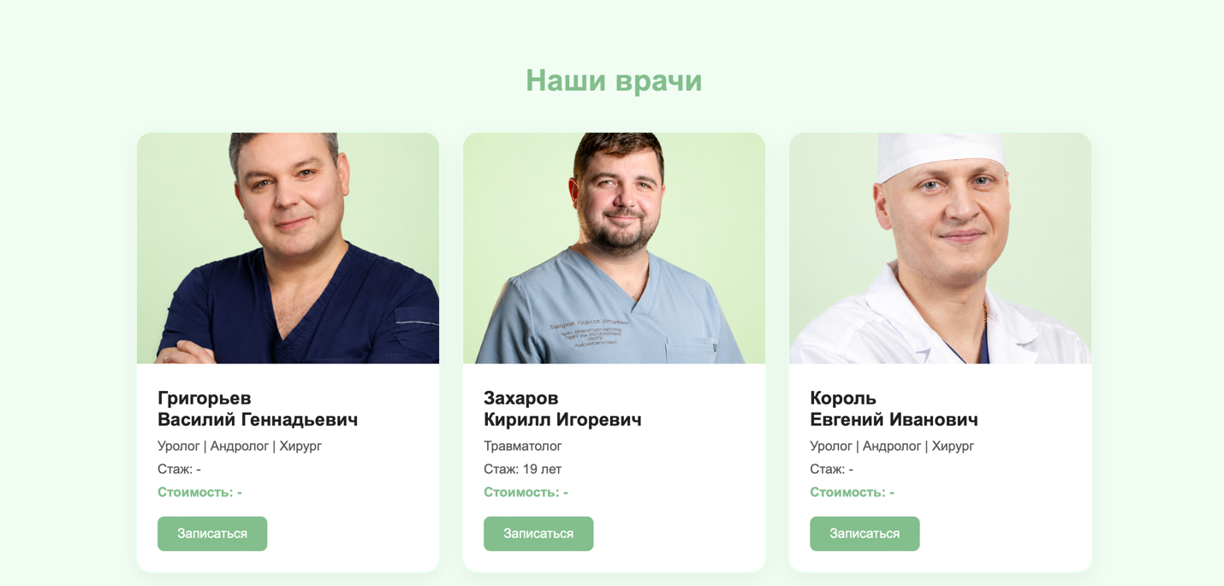
Рисунок 4. Раздел «Врачи».
Раздел «Контакты»
Раздел «Контакты» содержит информацию, необходимую для взаимодействия пользователя с медицинским сервисом. В данном разделе располагаются контактные данные, ссылки на социальные сети и иные способы связи.
На устройствах с небольшим размером экрана навигация реализуется посредством burger-меню. Использование данного элемента позволяет сохранить удобство интерфейса и обеспечить корректное отображение навигации в мобильной версии сайта.
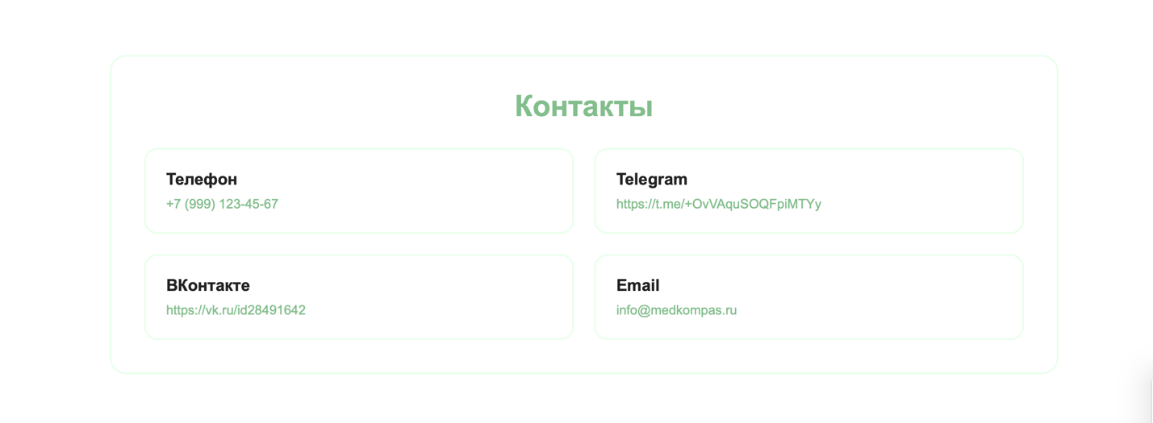
Рисунок 5. Раздел «Контакты».
Для более наглядного представления структуры сайта может быть использована схема навигации.
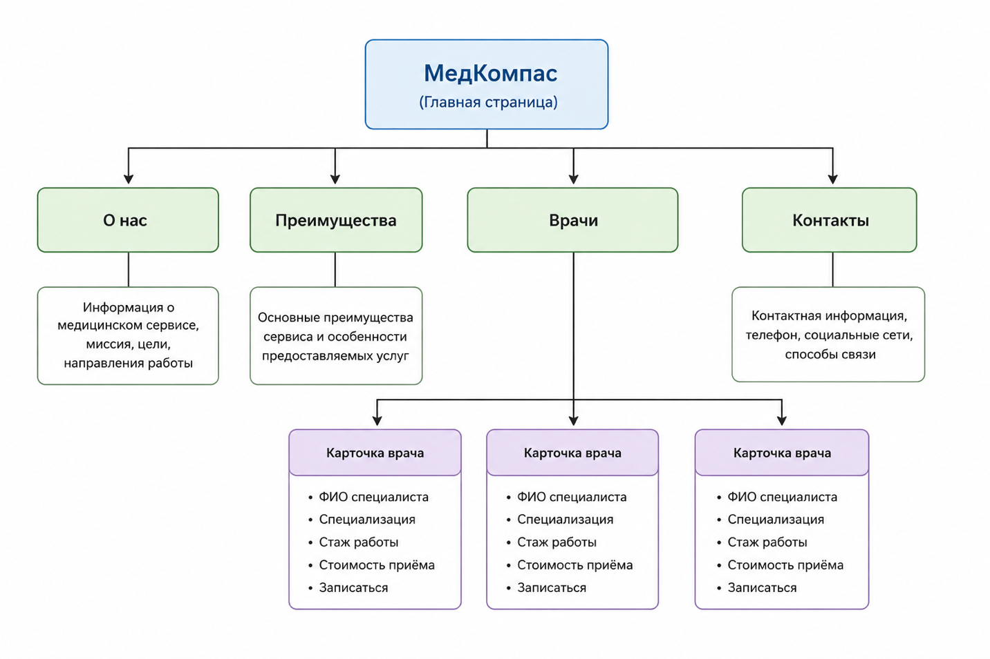
Рисунок 6. Структура и навигация web-сайта «МедКомпас».
Таким образом, реализованная структура web-сайта обеспечивает логичную организацию информации и способствует удобному взаимодействию пользователя с системой. Вышесказанное позволяет сделать вывод о соответствии интерфейса требованиям удобства и доступности.

  - 5.3 Взаимодействие пользователя с системой
Взаимодействие пользователя с web-сайтом «МедКомпас» осуществляется посредством интерфейсных элементов, расположенных на странице. Следует отметить, что при разработке системы особое внимание уделялось удобству использования ресурса и упрощению процесса получения информации. В связи с этим интерфейс был спроектирован таким образом, чтобы пользователь мог выполнять необходимые действия без предварительного обучения и дополнительных инструкций.
Представляется очевидным, что эффективность использования web-ресурса напрямую зависит от простоты взаимодействия с его элементами. В контексте вышесказанного основная задача системы заключается в обеспечении быстрого доступа к информации и предоставлении пользователю возможности удобного использования основных функций сайта.
После открытия web-сайта пользователь получает доступ ко всем разделам системы и может свободно перемещаться между ними посредством навигационного меню. Переход между информационными блоками осуществляется без загрузки дополнительных страниц, что позволяет сократить время поиска информации и повысить удобство использования ресурса.
Одним из ключевых элементов взаимодействия является раздел «Врачи». В данном разделе пользователь может ознакомиться с перечнем специалистов, представленных в формате карточек. Каждая карточка содержит сведения о враче, включая фотографию, направление деятельности, стаж работы и стоимость консультации.
Следует подчеркнуть, что использование карточного представления информации обеспечивает более удобное восприятие данных. Кроме того, структурированное отображение сведений позволяет пользователю быстрее ознакомиться с характеристиками специалиста и выбрать подходящий вариант.
Дополнительно пользователю предоставляется возможность взаимодействия посредством специальных элементов связи. В разделе «Контакты» размещаются кнопки, предназначенные для выполнения телефонного звонка и перехода к социальным сетям или иным средствам коммуникации.
На мобильных устройствах взаимодействие с системой осуществляется с использованием burger-меню, предназначенного для компактного отображения элементов навигации. При выборе соответствующего элемента пользователю становится доступен список разделов сайта.
Таким образом, реализованный механизм взаимодействия обеспечивает удобную работу с web-сайтом «МедКомпас» и предоставляет пользователю возможность быстро получать необходимую информацию. Вышесказанное позволяет сделать вывод о соответствии интерфейса требованиям удобства, доступности и эффективности использования информационных систем.

